蒲公英班动态

一、集体活动《手不是用来打人的》
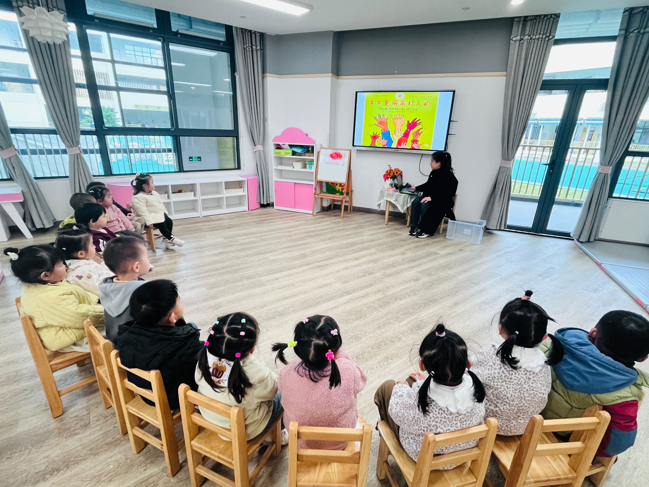 | 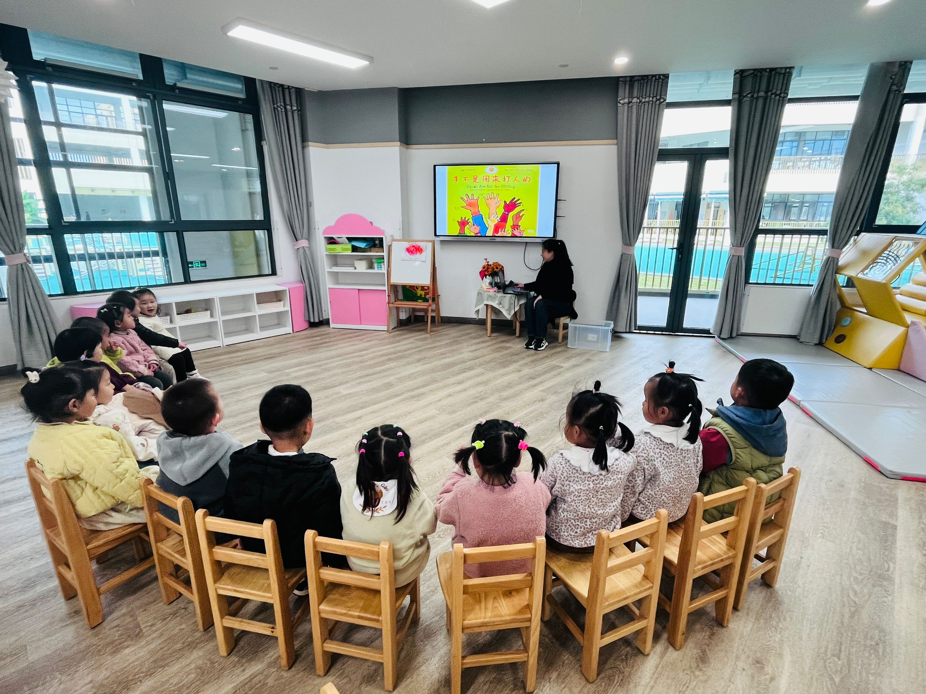
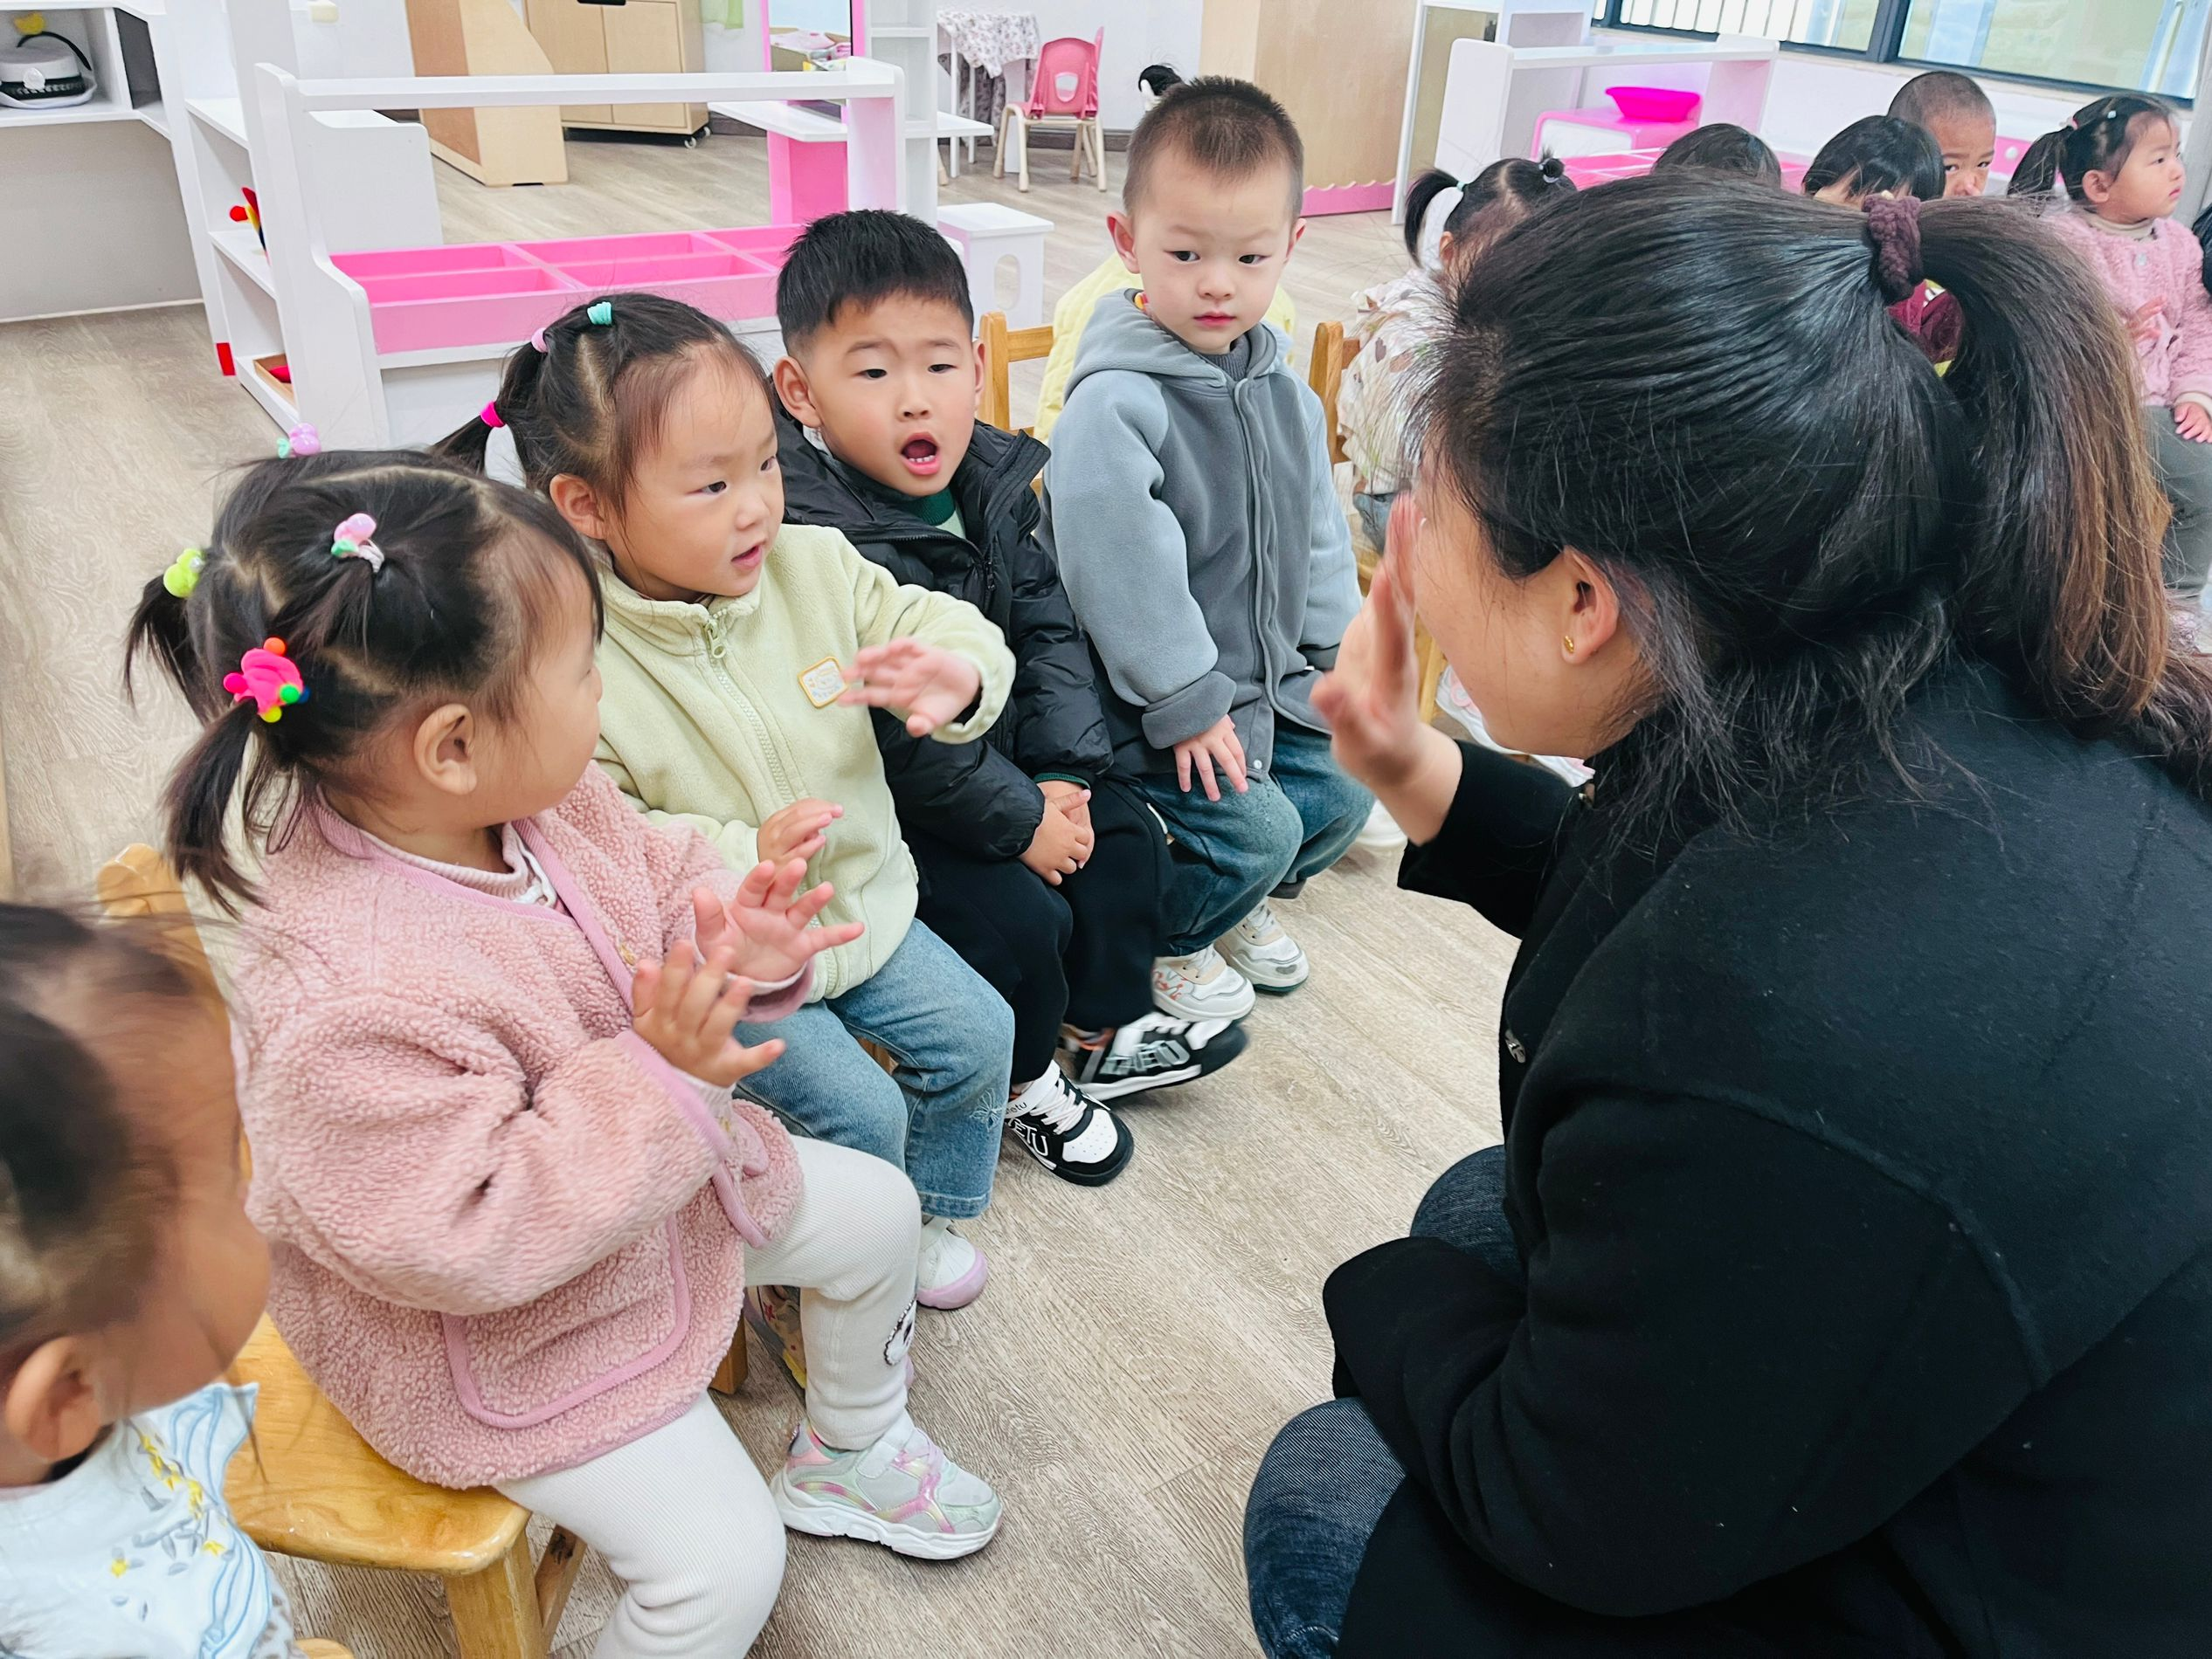 | 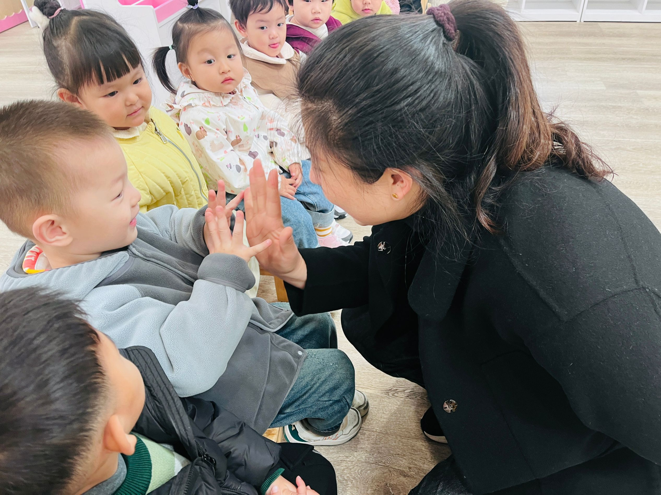

《手不是用来打人的》这是一本教孩子如何管理自己情绪的书，故事的开头展现出不同肤色的大手和小手，他们摆出了各式各样的手势，同时我们的手可以用来问好、表示关爱、友好、赞同，手可以用来玩游戏、学习、创造、工作·……但是手也有很多事不能做——手不能用来打人，因为打人是不友好的行为，打人会给别人的身体带来伤害，会伤害别人。这本书也告诉孩子：当他们感到伤心、嫉妒、生气、害怕时如何通过手来帮助自己化解情绪。
互动小环节：
1.手都可以拿来做些什么事情呢?
2.你用你的小手做了哪些事?
3.在你生气的时候你是怎么做的?
4.还有什么办法可以帮助我们调节自己的情绪呢?
活动延伸：《一座小桥》
一座小桥平地又平，小桥拱起是小山。
小山合起是佛手，佛手打开是蜜桃。
蜜桃打开是鲜花，鲜花打开是孔雀。
孔雀打开是小手，我的小手拍拍拍，
我的小手摆摆摆，我的小手藏起来。
二、户外活动：采果子

海洋球和透明胶带能擦出什么火花呢？今天，让我们一起做个小果农，玩一玩跳高种果子、采果子的游戏吧。在捡拾海洋球、落叶的同时尝试踮脚粘海洋球（树叶），拉伸幼儿全身肌肉群。锻炼身体的平衡感和协调性。

三、餐点
今日早点：鲜牛奶、高钙饼干
蛋糕今日午餐：黑米饭、杏鲍菇炒牛柳、西兰花炒胡萝卜、青菜豆腐汤
今日午点：芋头小米粥、蜜桔、人参果

四、温馨提示
1.以上照片只是部分，不代表全部，更多精彩瞬间请移步QQ相册哈。
2.汗背巾提前在家垫好入园，并带一块干净来园替换哦。
3.近期空气质量差，外出带好口罩哦。

